**TOS班组精益管理系统**

**【主办单位】**济南立正管理咨询有限公司

**【报名热线】**0531-85956956，13864004657（微信同号）

**【开课时间】**2024年9月21-22日 青岛

**【培训对象】**生产总经理、副总经理、生产总监/厂长、精益/生产经理

**【课程费用】**RMB**3600**/人（包含：培训费、教材、午餐、茶点、发票）

**TOS是什么**

TOS是指：TOS班组精益管理系统。

TOS释义：Team Operating System，团队操作系统。意即，TOS是企业不可缺少的基础管理工具。

TOS包含：3大体系——拥有国家版权证书的12个原创课程的“课程培训体系”、53个落地辅导交付项目的“落地辅导体系”、62个应用功能的“软件应用体系”。

TOS作用：高效解决企业“质量、安全、成本、效率、团队”五大核心问题。

TOS优势：**原创版权课程，全面切合中国企业管理特点，30天必须改变班组。**

**TOS课程简介**

|  |  |  |  |
| --- | --- | --- | --- |
| **团队管理班**（2天） | | | |
| 课程名称/版权证书号 | | 针对问题 | 学习收益 |
| 1 | **《24小时激励法》**  国作-2020-L-00000866 | 员工工作不主动、不积极、不服管。 | 班组长对员工“24小时内的工作表现进行表扬指正”，能让好员工更进步，差员工思进步。 |
| 2 | **《2分钟微培训》**  国作-2020-L-00000869 | 员工不学习、不进步，能力不提升。 | 把工作方法提炼成“2分钟左右的微培训”，让团队每天进步一点，让问题每天少一点！ |
| 3 | **《现场316管理法》**  国作-2024-L-00036275 | 生产现场脏乱差，而且久治不愈。 | 员工手持3卡，16项自查自改，让生产现场不再“脏乱差”，不再“一紧、二松、三重来”。 |
| 4 | **《一线583早会》**  国作-2020-L-01146386 | 管理措施无法快速落地，一线问题无法快速解决。 | 583早会：5分钟、8项措施、3个员工参与项目，把80%的一线问题解决在每天的早会。 |

**课程大纲**

1. **《24小时激励法》**

**A. 针对问题：**

员工为什么工作不主动、不积极？

1、大多数一线主管不对“员工24小时内的工作表现”进行表扬指正，造成好员工没动力，差员工没压力，烂团队由此逐步形成！

2、大多数干部表扬员工只有一句话，员工不激动；批评员工滔滔不绝，员工逆反。最终造成“团队怨声载道、工作无激情”！

3、大多数干部没有认识到：表扬比批评更需要技巧，因而造成“优秀员工无荣耀感”！

4、很多干部错误地认为：对员工最好的激励只有金钱，最终导致员工“一切向钱看”。而没有认识到“肯定和展示工作成绩”也是对员工的一种有效激励，最工其实更关注主管对他每天工作的评价。

**B. 方法要点：**

员工工作表现，一线主管和一线主管需要在24小时内对其进行反馈，好的表扬，差的指正，而且不能是一句话式的表扬和批评，而是“五步式表扬”和“五步式批评”，且需表扬多于批评——这就是一线主管必须学会的“24小时激励法”。

五步式表扬：1、点名；2、细节叙述；3、五个提升；4、号召；5、行动强化。

五步式批评：1、自我检讨；2、细节叙述；3、五个提升；4、解决方法；5、行动强化。

**C. 价值意义：**

1、员工工作“不主动、不积极、不服管”成为当前企业管理最普遍、最头痛的问题。“24小时激励法”是一部全面剖析员工工作心理、全面讲述“非物质激励方法”的全新管理课程。

2、多年的企业实践证明，“24小时激励法”能够快速、有效改变团队精神面貌，让员工工作更主动更积极，也因此被称为是一线主管必须掌握的管理**“右手剑”**。与**“左手剑”**——“2分钟微培训”配合使用，能够快速有效激发团队正能量、提升团队凝聚力和战斗力。

**D. 课程大纲：**

* **1、24小时激励定义**
* 什么叫24h激励法
* 六要素

**2、为什么一线需要24h激励法**

* 4大需要
* 6大作用
* 1大意义

**3、激励三项准备**

* 确定主题
* 确定对象
* 收集素材

**4、激励五步实施**

* 表扬五步法
* 批评五步法

**5、“刺头”改变三招**

* 细节表扬
* 轻描淡写
* 深表歉意

**6、激励五项升级**

* 时效延长
* 扩大宣传
* 荣誉升级
* 才能施展
* 榜样塑造

**7、激励无效果的六大原因**

* 不深入现场
* 不用心发现
* 不思进取
* 缺少思路和方法
* 队伍庞大
* 缺少三样

**8、激励觉错误认识**

* 日常工作不表扬
* 表扬会打击其他员工积极性
* 后进分子不表扬
* 哪有那么多内容
* 无金钱，无法激励

**9、24h激励三大原则**

* 解决问题
* 80-20原则
* 每天进步

1. **《2分钟微培训》**
2. **针对问题：**
3. 同样的问题为什么总是重复出现——你不教会员工解决问题的方法，这个问题再次出现的可能性非常大。
4. 为什么教了员工多次，他还是学不会，还是出错——因为你教的内容，员工听不懂、背不上。

**B. 方法要点：**

“2分钟微培训”就是一线主管每天实施的不超过2分钟的短时培训：

六步实施：1、讲述案例；2、提出问题；3、解决方法；4、方法要点；5、五个提升；6、学员复述。

两个要点：1、内容要提炼，不超过5条，每条5-7个字，让员工能够听得懂、背得上。2、要把作用意义进行提升，让员工认识到重要性。

**C. 价值意义：**

1. 不占用生产时间。
2. 简单、实用、有效。
3. 针对问题，解决问题。
4. 员工能够背得上、用得上。
5. 班组自我实施，不需要专门师资。
6. 员工“每天进步一点点”，避免团队出现“温水煮青蛙”现象。

7.“2分钟微培训”被称为是一线主管必须掌握的**“管理左手剑”**。

**D. 课程大纲：**

**1、微培训的定义**

* 微培训定义
* 微培训作用
* 微培训特点
* 微培训优点
* 微培训价值
* 微培训地位

**2、微培训内容的准备**

* 312选择
* 4步整理
* 6法提炼
* 内容提炼510原则
* 微培训教案准备

**3、微培训实施六步教学**

* 讲述案例
* 原因分析
* 重要启示
* 510讲授
* 五个提升
* 学员复述

**4、微培训实施辅助**

* 方式选择
* 道具使用
* 人员协调
* 团队微培训师培养

1. **微培训综合实践举例**

* 技能培训
* 管理培训
* 素质培训
* 知识培训
* 微培训的三个核心要点

**6、微培训教材的编写**

* 为什么要统一编写微培训教材
* 编写流程
* 两个规范
* 教材审定原则
* 教学规范

**7、微培训常见问题**

* 准备不充分
* 选题不切实际
* 内容未提炼
* 无提升
* 缺少创新
* 组织不力

**8、微培训最大收获**

* 主管收获
* 员工收获
* 公司收获

1. **《现场316管理法》**

**A. 针对问题：**

很多企业生产现场“脏乱差”，而且是无法根治的顽疾。究其原因，主要是员工不会现场管理、干部不懂科学推动现场管理造成的。

**B. 方法要点：**

现场316管理法：3卡+16个检查项

**3卡：**

1、 清理红卡：告诉员工要做好“现场三清三查”，并在每天下班后按红卡背面检查表内容，认真做好6项清理并对照要求进行检查。

2、 整顿蓝卡：告诉员工如何做好区域定置“四不一齐一无物”，并在每天下班后按蓝卡背面检查表内容，认真做好6项整顿并对标检查。

3、 清洁绿卡：告诉员工如何做好责任区域内“随手三清、设备三无”，并在每天下班后对照绿卡背面检查表内容，认真做好4项清洁并对标检查。

**16个检查项：**

把复杂的现场管理简化成3个大项，16个检查小项，并且提炼成15句口诀，让员工看得懂、记得住、用得上。

**C. 价值意义：**

1、现场管理是企业重要的基础管理。现场管不好，会带来质量、安全、效率、成本等一系列问题。

2、针对中国企业基础管理薄弱、员工规范意识不强的特点，“现场316管理法”从管理工具创新入手，把现场管理简单化、工具化、常态化，从而有效解决现场管理“一紧、二松、三重来”问题，为企业发展打下坚实基础。

**D. 课程大纲：**

**1、关于现场管理**

* 现场管理的直观感受
* 什么是现场管理
* 现场管理的起源
* 现场管理的重要性
* 错误认知
* 现场管理核心方法

**2、“清理”内容和实施方法**

* 什么是清理
* 为何要清理
* 清理二个目标
* 清理四不原则
* 清理六种物品
* 清理两个方法
* 清理四步流程
* 清理的4个错误认识

**3、“整顿”内容和实施方法**

* 什么是整顿
* 为何要整顿
* 整顿三最目标
* 整顿三个优先原则
* 整顿三步流程：划定物品区域、设定定置规范、员工执行检查
* 整顿的2个错误观念

**4、“清洁”内容和实施方法**

* 什么叫清洁
* 为何要清洁
* 清洁三个目标
* 清洁二个原则
* 清洁四大方法
* 清洁四个对象
* 清洁实施五步流程
* 清洁的2个错误观念

**5、现场316管理法**

* “一紧二松三重来”现象
* 三大根源
* 三大危害
* 破解工具：现场316管理法

**6、现场316管理促动**

* 对比促动
* 看板促动
* 样板促动
* 评比促动

**7、现场316管理实施五大要点**

* 高层重视
* 组织保障
* 制度建设
* 长期坚持
* 牢记使命

1. **《一线583早会》**

**A. 针对问题：**

1. 一线问题总是得不到及时解决。
2. 一线团队面貌总是得不到改变。
3. 公司的各项管理措施总是很难在一线落地。

**B. 方法要点：**

公司80%的问题出自班组，不是一线主管不想解决这些问题，而是他们缺少一个解决问题的机会和平台。这个机会就是每天的早会，这个平台就是“583早会”：

**5分钟：**

让早会更高效，更少占用工作时间。

**8项内容：**

1、团队改善：早晨开心，一天工作有激情。

2、总结昨天：昨天问题，今天一定要防范。

3、24h激励：表扬指正，员工工作有动力。

4、布置今天：任务清晰，员工工作少差错。

5、异常告知：关注异常，减少意外防风险。

6、微 培 训：每天学习，团队进步不停息。

7、征询意见：补充完善，班组管理显民主。

8、**口 号：**激发斗志，打造团队精气神。

**3项员工主持：**

员工主持“团队改善、微培训、口号”，让员工有成就感，激发员工主人翁意识。

**C.** “**583早会”的价值：**

1.把一线早会标准化、流程化、细节化，让一线早会开得容易、开得高效、开成习惯；

2.把各项管理措施落地在早会，把80%的问题解决在早会，把团队精气神提升在早会，把主管的管理能力提升在早会。

**中国第一个班组标准化早会方案，对前述三个问题的解决具有很好的效果。**

1. **课程大纲：**

**1、关于早会**

* 为什么一线部门和班组必须开早会
* 当前早会的6个问题
* 什么是583早会
* 583早会的八大作用
* 那些公司早会

**2、早会的8项内容**

* 8项内容
* 为什么要有8项内容
* 8项内容的实战要领
* 8项内容的协同关系
* 重点内容
* 容易出错点

**3、早会3名员工主持内容**

* 3个员工参与内容
* 为什么要有员工参与内容
* 实战要领
* 实施要点

**4、早会5分钟**

* 为什么最好5分钟左右
* 5分钟的内容安排
* 内容调剂技巧
* 几个最容易超时的环节
* 精心准备才能确保5分钟

**5、早会主持人形象6要素**

* 外表
* 站姿
* 声音
* 手势
* 眼睛
* 激情

**6、早会6项准备**

* 内容准备
* 人员准备
* 工具准备
* 地点准备
* 时间准备
* 队姿准备

**7、早会4项创新**

* 主持创新
* 流程创新
* 队形创新
* 内容创新

**8、早会实施8项原则**

* 583原则
* 解决问题原则
* 快乐激情原则
* 把握重点原则
* 形式主义原则
* 创新原则
* 坚持原则
* 自我提升原则

**9、关于早会方式的探讨**

* “把班长不当干部”现象
* 弊端
* 改善建议

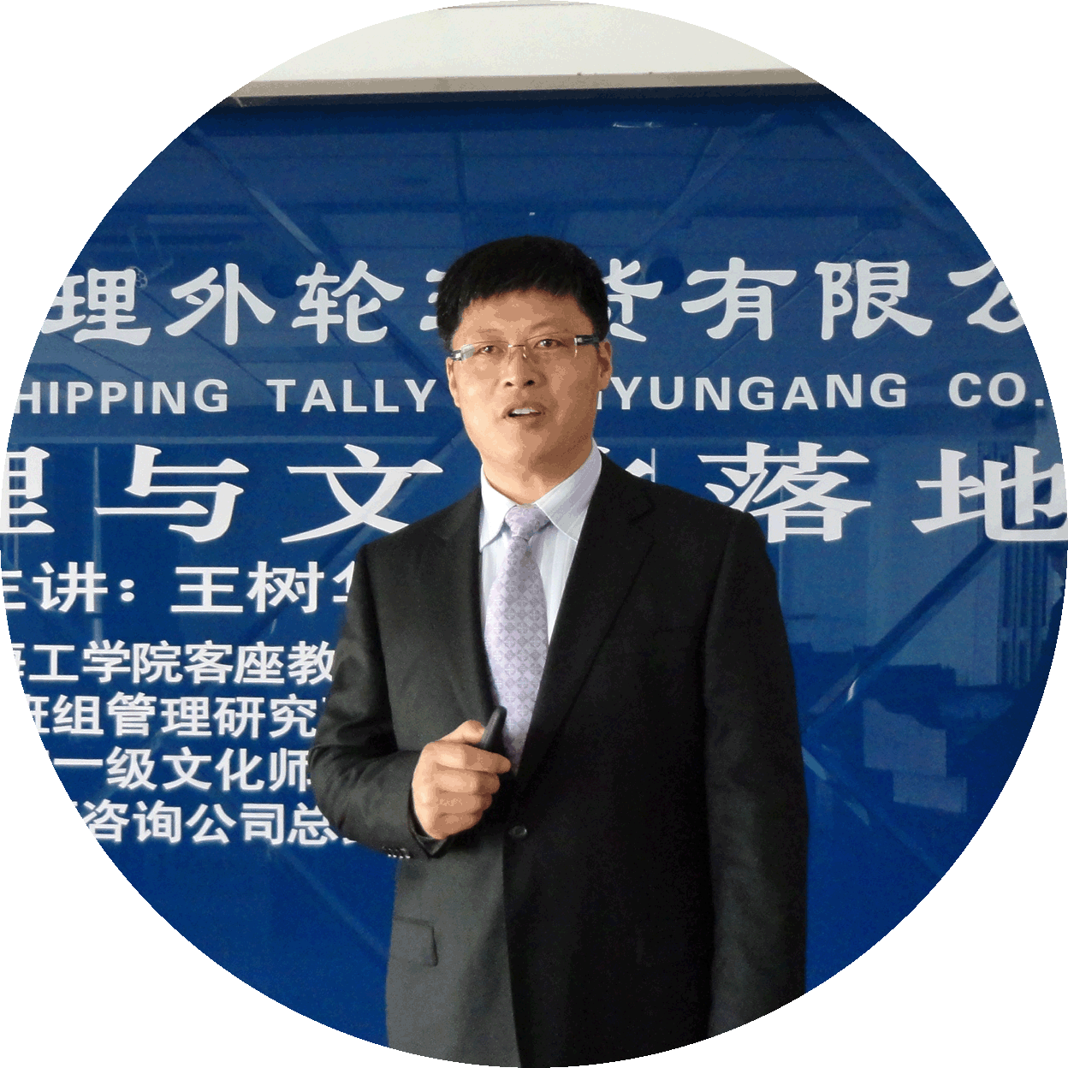

**讲师简介 王老师**

1、江苏海洋大学商学院客座教授

2、中国管理科学研究院商学院特聘讲师

3、中国管理科学研究院班组管理研究员

4、中国企业文化研究会学术部班组文化管理专家组组长

5、中远海运集团上海寰宇物流装备有限公司TOS卓越班组建设培训总监

6、中企人才开发产业研究院中企智库高级研究员

7、陕西省企业文化建设协会班组文化建设高级专家

8、响水农村商业银行独立董事

9、东海农村商业银行外部监事

10、《TOS班组精益管理系统》12个管理方法原创版权拥有者

11、《TOS班组精益管理系统》软件研发总架构师

12、国家一级企业文化管理师

13、连云港市企业文化学会会长

14、曾在多家企业担任企业文化建设主管、高管、总经理等职。

**报名表**

|  |  |  |
| --- | --- | --- |
|  |  |  |

注：请至少提前一周将报名回执回传我司，电话：0531-85956956 手机：13864004657微信与手机同步

|  |  |  |  |  |  |  |
| --- | --- | --- | --- | --- | --- | --- |
| **课程名称** |  | | | **城市/日期** |  | |
| **培训负责人：** | | | **公司名称：** | | | |
| **姓名** | **性别** | **部门/职位** | **手机** | **邮箱** | | |
|  |  |  |  |  | | |
|  |  |  |  |  | | |
|  |  |  |  |  | | |
| **济南立正账户信息：**  开户名称：济南立正管理咨询有限公司  银行帐号：1602005009200108586  开户银行：中国工商银行济南市天桥支行 | | | | **★缴费方式：**  **🞏 现场缴费（现金，微信，支付宝）**  **🞏 公司转账**  **（注：现场没有POS机，不提供刷卡服务）** | | |
| **开票信息** |  | | | **发票领取方式** | | * 课前邮寄□ 现场领取 |
| **发票内容** | □ 咨询费□ 会务费□ 培训费□ 培训服务费 付款总额：**￥ 元** | | | | | |
| **住宿要求** | 是否需要代订酒店： □ 是 □ 否 | | | | | |
| * **预订：** 单人房间； 双人房间 * **住宿时间：** 月 日点 至 月日点 | | | | | |